國資圖X教育電臺「就是愛閱讀」節目
簡介及選播教學


  - 節目名稱：聽說我們在一起
  - 單元名稱：就是愛閱讀-聽見閱讀的聲音
  - 收聽方式：線上選播（教學步驟見P.3）；廣播直播（臺中彰化雲林FM103.5、苗栗FM103.9、南投FM98.1）
  - 播出時間：2015年4月1日起至12月31日，每週三下午兩點至三點
  - 主辦單位：國立公共資訊圖書館、國立教育廣播電臺

節目內容
包括介紹新書、好書、電子書及電影的「書香最前線」；連結全國9所特色圖書館旅遊行程的「圖書館輕旅行」；集結閱讀推手、圖書館達人、真人書及閱讀大使等多位閱讀好角色的「書香人物誌」；以及具備圖書館創新服務或活動介紹的「閱讀廣角鏡」。
4月節目單，最新節目預告請參考國資圖官網〉活動資訊
  - 4月1日：書香最前線-就是愛閱讀
  - 4月8日：圖書館輕旅行-國資圖
  - 4月15日：書香人物誌-圖書館達人Douglas Heckbecker 何道明
  - 4月22日：書香人物誌-曉明女中閱讀大使
  - 4月29日：書香最前線-國資圖數位資源
FB活動說明
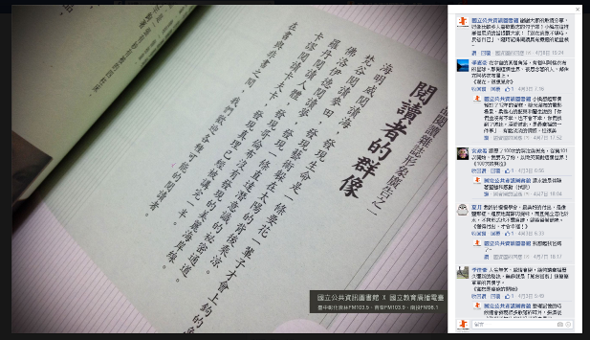
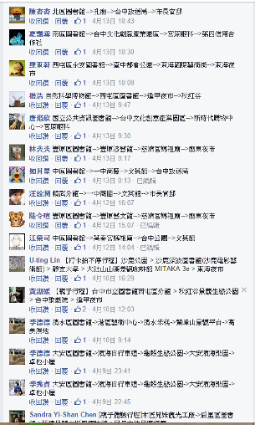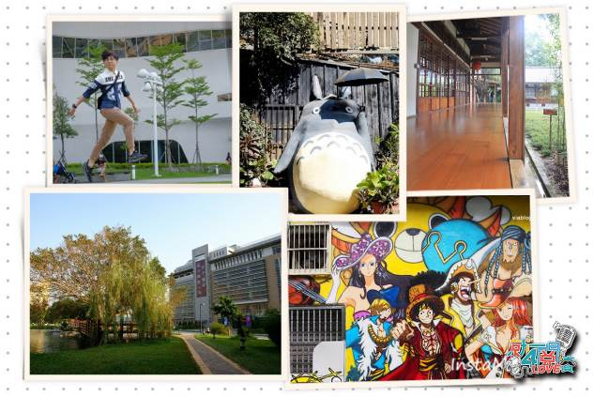
為慶祝本次合作，凡於活動期間在國資圖Facebook粉絲專頁標有「國資圖X教育電臺 就是愛閱讀」貼文中，完成指定任務的粉絲，將有機會抽中200元禮券、iCash等禮品，歡迎大家一起聽見閱讀的聲音。
- 每則訊息提供1名得獎名額，統一於每月中發布得獎名單。
- 獎項內容：200元禮券、ICash等，依當週公告內容為準。
- 每人每月得獎以一次為限。
- 本館保留各項活動辦法及贈品異動權。

線上選播教學
*節目表位址每週更新，建議使用IE瀏覽器
步驟1：連結至國立教育廣播電臺官網>點選「網路電臺」>「節目線上收聽」
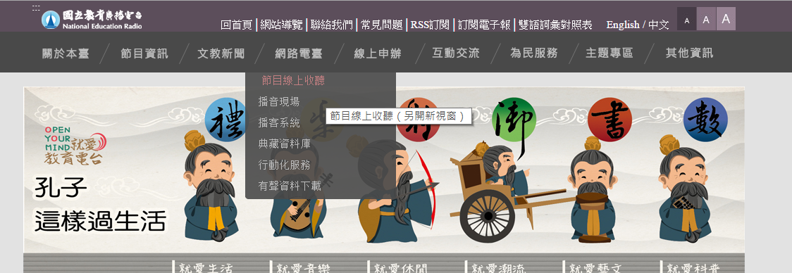

步驟2：選擇「彰化分臺」>設定播放日期、快速查詢「聽說我們在一起」
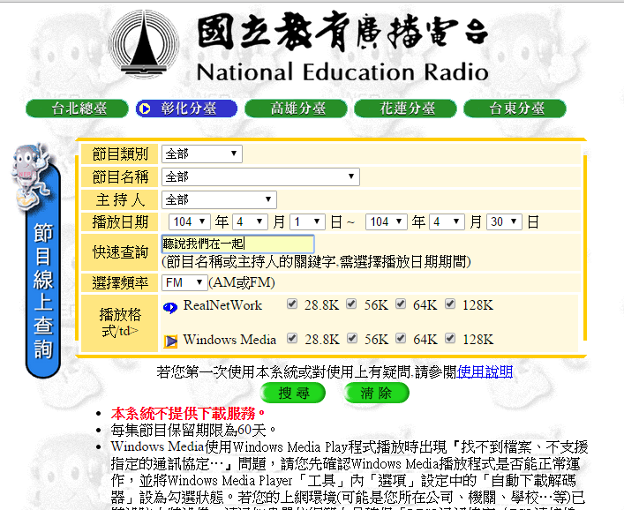

步驟3：點選「播放」>設定以windows media player播放

